PENGEMBANGAN VIDEO PEMBELAJARAN FLUIDA DINAMIS BERBASIS KONTEKSTUAL DAERAH PERAIRAN
Saparini¹, Ketang Wiyono¹, Ahmad Bukhori Muslim²
¹Universitas Sriwijaya, Jl. Palembang-Prabumulih Km 32 Indralaya Ogan Ilir Sumatera Selatan
²SMP N 2 Air Salek, Jalur 6 Saleh Jaya Air Saleh Banyuasin Sumatera Selatan
Email penulis pertama: saparini@fkip.unsri.ac.id

Abstract
The aim of the research is to develop a fluid dynamic learning video based contextual in water areas that valid and practical. This research is a development study using the Rowntree model which consists of planning, development, and evaluation stages. The evaluation phase uses the Tessmer evaluation only to the small group evaluation stage. The one to one and small group evaluation stages will be carried out at SMA Negeri 1 Air Saleh in the even semester 2019/2010. Data collected through walktrough and questionnaire. The data is then analyzed by determining the mean percentage then converted to get the conclusion of validity and practicality of the video developed. The research conducted concluded that a fluid dynamic learning video based contextual in water areas has been successfully developed with a percentage of 94% and very practical with a percentage of 87% making it feasible to use.
Keywords: learning video, contextual approach, water area, dynamic fluid.

Abstrak

Tujuan penelitian yang dilakukan adalah untuk mengembangkan video pembelajaran fluida dinamis berbasis kontekstual daerah perairan yang valid dan praktis. Penelitian ini merupakan penelitian pengembangan menggunakan model Rowntree yang terdiri tahap perencanaan, pengembangan, dan evaluasi. Tahap evaluasi menggunakan evaluasi Tessmer hanya sampai tahap small group evaluation. Pelaksanaan tahap one to one dan small group evaluation dilaksanakan SMA Negeri 1 Air Saleh pada semester genap 2019/2010. Data dikumpulkan melalui walktrough dan angket. Data selanjutnya dianalisis dengan menentukan rerata persentase selanjutnya dikonversi untuk mendapatkan kesimpulan kevalidan dan kepraktisan video yang dikembangkan. Penelitian yang dilakukan diperoleh kesimpulan bahwa telah berhasil dikembangkan video pembelajaran fluida dinamis berbasis kontekstual sangat valid dengan persentase 94% dan sangat praktis dengan persentase sebesar 87% sehingga layak untuk digunakan.
Kata kunci: video pembelajaran, pendekatan kontekstual, daerah perairan, fluida dinamis.

PENDAHULUAN
Pembahasan mengenai fluida di sekolah menekankan fluida sebagai fluida ideal. Supiyanto (2006) menyatakan bahwa ciri-ciri umum fluida ideal adalah tak termampatkan (tidak kompresibel), tak kental (non-viskos), alirannya tidak bergejolak (non-turbulen), alirannya tidak bergantung waktu (tunak). Dua konsep yang dibahas pada fluida dinamis yaitu konsep persamaan kontinuitas dan asas Bernoulli. Persamaan kontinuitas mempelajari tentang aliran fluida dalam suatu pipa dengan luas penampang tertentu, di mana massa fluida yang masuk kedalam pipa akan sama dengan yang keluar dari pipa selama selang waktu tertentu. Selanjutnya, asas Bernoulli menyatakan bahwa semakin besar kecepatan fluida, semakin kecil tekanannya dan begitu juga sebaliknya.
Fluida dinamis merupakan salah satu materi yang diajarkan kepada siswa kelas XI semester genap. Proses belajar mengajar materi fluida dinamis tidak lepas dari beberapa masalah. Sholihat, Samsudin, dan Nugraha (2017) melaksanakan penelitian tentang pemahaman konsep fluida dinamis pada siswa dan diperoleh kesimpulan bahwa 28% siswa salah memahami konsep fluida dinamis dimana menganggap bahwa fluida yang mengalir pada pipa yang kecil memiliki kelajuan yang besar karena tekanan fluida besar. Fathiah, Kaniawati, dan Utari (2015) menyatakan bahwa berdasarkan hasil tes kognitif siswa diketahui bahwa kemampuan kognitif siswa hampir seluruh sub materi fluida dinamis masih rendah dikarenakan mengalami kesulitan belajar. Kesulitan belajar yang teridentifikasi antara lain konsep mengenai fluida dinamis masih bersifat abstrak, belum mampu menguraikan besaran-besaran yang mempengaruhi debit air, belum mampu memformulasikan keterkaitan antar besaran pada fluida dinamis untuk menyelesaikan suatu fenomena, dan rendahnya kemampuan pemecahan masalah siswa terkait fuida dinamis. Seiring dengan perkembangan teknologi, salah satu solusi untuk mengatasi kesulitan belajar fluida dinamis tersebut dengan melaksanakan pembelajaran yang terintegrasi dengan penggunaan teknologi dan lingkungan sekitar. Hal ini menawarkan penggunaan teknologi sebagai contoh video pembelajaran yang berisi konsep fluida dinamis melalui pendekatan kontekstual.
Mutiara (2018) menuliskan bahwa untuk membuat hubungan antara pengetahuan yang telah dipejari dengan penerapan dalam kehidupan peserta didik dalam keluarga dan masyarakat perlu adanya bantuan dari pendidik untuk memfasilitasi peserta didik dalam mengaitkan materi di sekolah dengan situasi nyata di sekitar atau yang dikenal dengan pendekatan kontekstual. Kaitan dengan pembelajaran fluida dinamis menggunakan pendekatan kontektual ini dapat memanfaatkan potensi lingkungan dan budaya masyarakat dalam mengelola sumber daya alam sebagai sumber belajar. Salah satu contoh dapat diterapkan pada daerah perairan.
Supangat (2006) dalam Apriliani, Kurniasari, dan Yuliati (2019) menyatakan bahwa daerah perairan merupakan suatu daerah di permukaan bumi yang terbentuk secara alami atau buatan sehingga tertutup massa air dapat bersifat permanen maupun berkala baik berair tawar, payau, ataupun air laut. Haryani (2001) menyatakan bahwa daerah perairan dianggap sebagai sumber daya alam yang produktif untuk memenuhi kebutuhan sehari-hari dan media transportasi, sehingga daerah perairan dapat menunjang kehidupan manusia yang tinggal di daerah tersebut.
Salah satu wilayah di Indonesia yang termasuk daerah perairan ditemukan di Desa Saleh Jaya Kecamatan Air Saleh Kabupaten Banyuasin. Masyarakat di desa tersebut memanfaatkan kondisi alam yang dikelilingi oleh air untuk keperluan transportasi dan pertanian. Desa Air Saleh pada saat musim hujan hanya dapat diakses melalui jalur air lewat Sungai Musi dengan naik speed boat dari Kota Palembang. Di bidang pertanian, warga memanfaatkan aliran air untuk irigasi dan proses memanen kelapa. Meskipun terletak di daerah perairan, Desa Air Saleh memiliki fasilitas yang baik dan terdapat sekolah sampai jenjang SMA sehingga pendidikan di daerah tersebut terjamin.
SMA Negeri 1 Air Saleh merupakan salah satu SMA yang terdapat di Kecamatan Air Saleh. Meskipun terletak di daerah perairan SMA Negeri 1 Air Saleh memiliki fasilitas yang mendukung pelaksanaan pembelajaran dengan memanfaatkan teknologi, salah satunya video pembelajaran yang dikembangkan. Tujuan penelitian ini adalah untuk mengembangan video pembelajaran fluida dinamis berbasis kontekstual daerah perairan. Adapun manfaat penelitian ini adalah memberikan sumber belajar alternatif bagi siswa dan guru untuk memahami konsep fluida dinamis dengan memanfaatkan sumber daya manusianya dalam mengolah sumber daya alam di daerah tempat tinggal mereka yaitu daerah perairan.

METODE
2.1. Metode Penelitian
Penelitian ini menggunakan model pengembangan yang berorientasi pada produk yaitu model Rowntree. Model Rowntree terdiri dari tiga tahap, yaitu tahap perencanaan, tahap pengembangan, dan tahap evaluasi.
- Tahap perencanaan terdiri dari tahap analisis kebutuhan perlunya dikembangkan video pembelajaran fluida dinamis berbasis kontekstual daerah perairan dan analisis materi fluida dinamis berkaitan dengan fenomena di daerah perairan untuk merumuskan tujuan pembelajaran.
- Tahap pengembangan mulai dilakukan pengembangan topik, penyusunan draft, dan produksi prototipe video pembelajaran berbasis kontekstual daerah perairan materi fluida dinamis.
- Tahap evaluasi merupakan tahap untuk mengevaluasi hasil produk yang di enaluasi dengan menggunakan model evaluasi formatif Tessmer. Tahap-tahap evaluasi formatif Tessmer yaitu: (1) self evaluation; (2) expert review; (3) one to one evaluation; (4) small group evaluation dan (5) Field Test. Penelitian yang dilakukan hanya sampai pada tahap 4 yaitu small group evaluation.
2.2. Tempat dan Waktu Penelitian
Penelitian ini telah dilaksanakan pada semester gasal tahun akademik 2019/2020 di Program Studi Pendidikan Fisika Universitas Sriwijaya dan ujicoba prototype video pembelajaran fluida dinamis berbasis kontekstual daerah perairan untuk tahap one to one dan small group evaluation dilaksanakan pada semester genap tahun akademik 2019/2020 di SMA Negeri Air Saleh.
2.3. Teknik Pengumpulan Data
Pengumpulan data dilaksanakan menggunakan dua teknik yaitu walktrough dan angket. Walkthrough dilakukan kepada pakar atau ahli materi dan media dengan kisi-kisi validasi desain dan isi disajikan tabel 1.
Tabel 1. Kisi-kisi validasi materi dan media
Aspek | Indikator Penilaian | Jumlah Pernyataan
Materi | Kesesuaian dengan SK dan KD fluida dinamis di SMA | 2
Materi | Kebenaran konsep fluida dinamis | 3
Materi | Kebenaran kontekstual daerah perairan dengan materi fluida dinamis | 4
Media | Kesesuaian tampilan video pembelajaran yang menarik | 3
Media | Kemudahan penggunaan video pembelajaran | 2
Media | Kualitas musik dan narasi video pembelajaran | 3
Media | Format sajian video pembelajaran | 3

Angket diberikan pada tahap one to one evaluation dan small group evaluation kepada siswa untuk mendapatkan data kepraktisan video pembelajaran yang dikembangkan. Angket disajikan dalam bentuk pertanyaan dan jawaban yang diberikan menggunakan skala likert sesuai dengan pilihan jawaban siswa dengan indikator yang disajikan pada tabel 2.
Tabel 2. Indikator angket tanggapan peserta didik
Aspek | Indikator | Jumlah Pernyataan
Materi | Konsep fluida dinamis yang terdapat dalam video | 2
Materi | Kemudahan dalam memahami materi fluida dinamis | 2
Materi | Kejelasan isi video pembelajaran fluida dinamis | 2
Materi | Kemudahan dalam memahami contoh yang diberikan | 2
Media | Tampilan video pembelajaran | 2
Media | Komposisi warna pada video pemebelajaran | 2
Media | Kualitas suara dan pemakaian musik sebagai latar belakang video pembelajaran | 1

2.4. Teknik Analisis Data
Data yang diperoleh dari walktrough dianalisis dengan menentukan persentase dari masing-masing validator. Persentase yang diperoleh selanjutnya dikonversi menggunakan kategori hasil validasi seperti tabel 3.
Tabel 3. Kategori Hasil Validasi Ahli (HVA) (Wiyono, 2015)
Persentase | Kategori
86 $≤$ HVA $≤$ 100 | Sangat Valid
70 $≤$HVA $<$86 | Valid
56 $≤$HVA $<$70 | Kurang Valid
0 $<$ HVA $<$56 | Tidak Valid

Selanjutnya data yang diperoleh melalui pemberian angket pada tahap one to one evaluation dan small group evaluation kepada siswa dianalisis dengan menentukan persentase rata-rata yang diperoleh dari seluruh siswa sebagai responden. Kategori tingkat kepraktisan produk dapat dilihat pada tabel 4.
Tabel 4. Kategori Hasil One-to-One dan Small Group (HEOS) (Wiyono, 2015)
Persentase | Kategori
86 $≤$ HVA $≤$ 100 | Sangat Praktis
70 $≤$HVA $<$86 | Praktis
56 $≤$HVA $<$70 | Kurang Praktis
0 $<$ HVA $<$56 | Tidak Praktis

HASIL DAN PEMBAHASAN
    - Hasil Tahap Perencanaan
Hasil penelitian tahap perencanaan diperoleh dari analisis kebutuhan yang dilaksanakan di SMA Negeri 1 Air Saleh menunjukkan bahwa kurangnya pengetahuan peserta didik bahwa beberapa proses pengolahan sumber daya alam yang terdapat disekitar mereka merupakan penerapan konsep fisika salah satu contohnya konsep fluida dinamis. Hasil lain yang diperoleh yaitu laboratorium komputer yang terdapat di sekolah jarang digunakan untuk pelaksanaan belajar mengajar dan sumber belajar hanya focus dari buku pelajaran yang dipinjamkan sekolah. Hasil analisis kebutuhan ini menunjukkan bahwa perlu adanya sumber belajar lain yang mampu membantu peserta didik memahami konsep fluida dinamis dan lingkungan sekitar sekaligus memanfaatkan perkembangan teknologi dengan memaksimalkan penggunaan laboratorium komputer di sekolah. Hidayanto (2016) menyebutkan bahwa pengetahuan peserta didik mengenai kontekstual daerah tempat tinggalnya masih kurang, hal ini yang mendorong peneliti untuk mengembangkan video pembelajaran berbasis kontekstual agar peserta didik mengenal kebudayaan daerah dan dapat melestarikannya.
    - Hasil Tahap Pengembangan
Tahap pengembangan diawali dengan pembuatan jabaran materi, garis besar isi media dan naskah (storyboard) disajikan tabel 5 berikut.
Tabel 5. Jabaran materi video pembelajaran fluida dinamis berbasis kontekstual daerah perairan
No | Pokok Materi | Indikator | Media
1 | Fluida Dinamis | - Menjelaskan konsep fluida dinamis | Teks, video dan narasi
1 | Fluida Dinamis | - Memberikan contoh fluida dinamis dalam proses panen kelapa, pengairan lahan, penyemprotan hama, dan transportasi air menggunakan speedboat | Video dan narasi
1 | Fluida Dinamis | - Menghitung nilai fluida dinamis | Teks
2 | Jenis aliran fluida | - Menjelaskan konsep jenis aliran | Teks, video dan narasi
2 | Jenis aliran fluida | - Menjelaskan konsep laju aliran | Teks, video dan narasi
2 | Jenis aliran fluida | - Memberikan contoh jenis aliran dalam panen kelapa, pengairan lahan, penyemprotan hama, dan transportasi air menggunakan speedboat | Video dan narasi
2 | Jenis aliran fluida | - Memberikan contoh laju aliran dalam panen kelapa, pengairan lahan, penyemprotan hama, dan transportasi air menggunakan speedboat | Video dan narasi
2 | Jenis aliran fluida | - Menghitung nilai energi potensial | Teks
3 | Persamaan Kontinuitas | - Menjelaskan konsep persamaan kontinuitas | Teks, video dan narasi
3 | Persamaan Kontinuitas | - Menjelaskan persamaan kontinuitas dalam panen kelapa, pengairan lahan, penyemprotan hama, dan transportasi air menggunakan speedboat | Teks, video dan narasi
4 | Azas Bernoulli | - Menjelaskan azas bernoulli | Teks dan narasi
4 | Azas Bernoulli | - Menjelaskan azas bernoulli dalam panen kelapa, pengairan lahan, penyemprotan hama, dan transportasi air menggunakan speedboat | Teks, video dan narasi

Selanjutnya dilakukan tahap penyusunan storyboard untuk memberikan gambaran isi video yang dikembangkan dilanjutkan ke tahap pengembangan berikutnya yaitu pengumpulan materi audio dan visual. Materi audio dilakukan dengan cara recording dubbing narasi dan pemilihan beberapa instrumen untuk digunakan sebagai backsound. Aspek visual berupa video, gambar, dan animasi terkait materi fluida dinamis. Tahap selanjutnya yitu tahap pembuatan prototype I dengan menggunakan data audio dan visual yang telah dikumpulkan.
    - Tahap Evaluasi
Tahap evaluasi diawali dengan self evaluation yaitu pemeriksaan prototype I yang dikembangkan oleh peneliti sendiri mencakup keseluruhan komponen video yang dikembangkan dan dilakukan revisi jika terdapat kesalahan kemudian lanjut ke tahap expert review. Tahap Expert review dilakukan untuk memperoleh produk yang valid berdasarkan saran dari ahli media dan materi. Hasil expert review diperoleh bahwa video yang dikembangkan memiliki HVA 94 % dengan kategori sangat valid dan disajikan pada tabel 6 berikut.
Tabel 6. Rekapitulasi hasil tahap expert review
No | Hasil Validasi Ahli | Skor
1 | Jumlah skor hasil validasi materi | 43
2 | Jumlah skor hasil validasi desain | 43
 | Total skor | 86
 | HVA  Kategori | 94  Sangat valid

Tahap expert review memberikan beberapa saran perbaikan yang telah dilaksanakan dan dirangkum pada tabel 7.
Tabel 7 Revisi prototype I
No | Sebelum Revisi | Saran | Sesudah Revisi
1. | 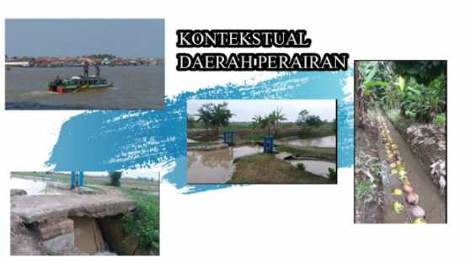 | - Tambahkan contoh penerapan fluida dinamis di daerah perairan  - Ganti “kontekstual daerah perairan” menjadi “fluida dinamis” | 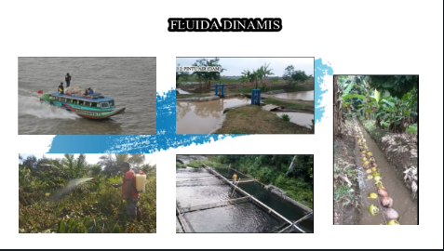
2. | 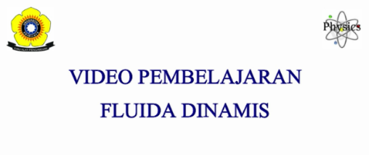 | - Tambahkan kata “berbasis kontekstual” | 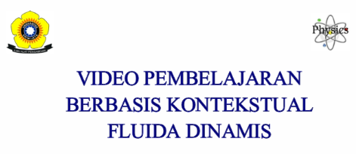
3. | 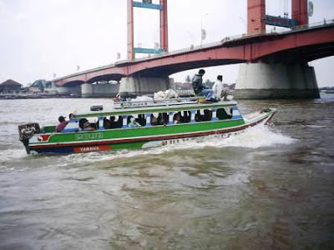 | - Gambar Speed Boat diganti tanpa ada Jembatan Ampera | 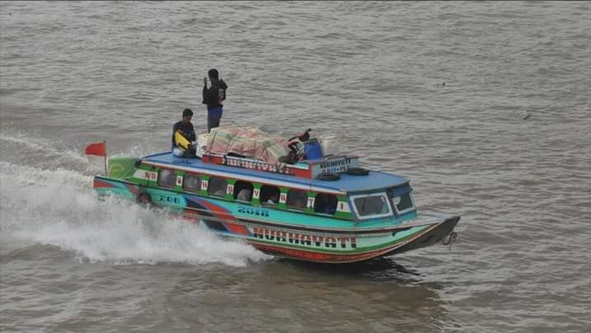

Tahap selanjutnya yaitu one to one evaluation yang dilaksanakan pada tiga orang siswa kelas XI SMA Negeri 1 Air Saleh untuk mengisi angket tanggapan prototype I. Hasil angket yang diberikan pada tahap ini sebesar 84% dan termasuk kategori praktis. Hasil revisi setelah dilaksanakan tahap expert review dan one to one evaluation selanjutnya disebut sebagai prototype II dan kemudian lanjut ke tahap small group evaluation. Tahap small group evaluation dilakukan pada sembilan siswa kelas XI SMA Negeri Air Saleh sehingga diperoleh hasil sebesar 87% dengan kategori sangat praktis.
  - Pembahasan
Desa Saleh Jaya Kecamatan Air Saleh Kabupaten Banyuasin merupakan salah satu contoh daerah perairan yang terdapat di Sumatera Selatan. Video yang dikembangkan menjelaskan bahwa desa ini memiliki ciri khas warganya dalam mengolah sumber daya alam disekitar dengan memanfaatkan aliran air yang mengelilingi desa tersebut. Salah satu contoh pengolahan sumber daya di desa tersebut yang memanfaatkan konsep fluida dinamis yaitu pada sistem irigasi menggunakan pintu air.
Sistem irigasi yang dilaksanakan di Desa Air Saleh Jaya diatur menggunakan pintu air yang disebut DAM. Pintu air dapat digunakan untuk menjelaskan konsep kontinuitas fluida dan asas Bernoulli. Kontinuitas fluida menjelaskan hubungan kecepatan aliran fluida pada satu tempat dengan tempat yang lain dimana disetiap tempat memiliki nilai debit air bersifat konstan (Giancoli: 2001). Sistem irigasi yang dijelaskan pada video yang dikembangkan memiliki beberapa pintu air yang memiliki kecepatan aliran air dan luas penampang di sekitar pintu air berbeda-beda tergantung posisi pintu air tersebut ditunjukkan gambar 1. Luas penampang aliran air yang jauh dengan pintu air akan memiliki luas penampang lebih besar dibandingkan luas penampang aliran air yang dekat pintu air. Berdasarkan konsep kontinuitas daerah dengan luas penampang lebih besar memiliki kecepatan aliran air lebih kecil dibandingkan yang luas penampang lebih kecil. Hal ini dapat dikatakan bahwa aliran air didekat pintu air cukup deras sehingga berbahaya jika terdapat anak-anak yang bermain disekitar pintu air. Penjelasan tersebut akan lebih mudah dipahami peserta didik sebab selain belajar menggunakan video yang dikembangkan, peserta didik dapat melakukan observasi langsung ke pintu air yang dekat dengan rumah atau sekolah.
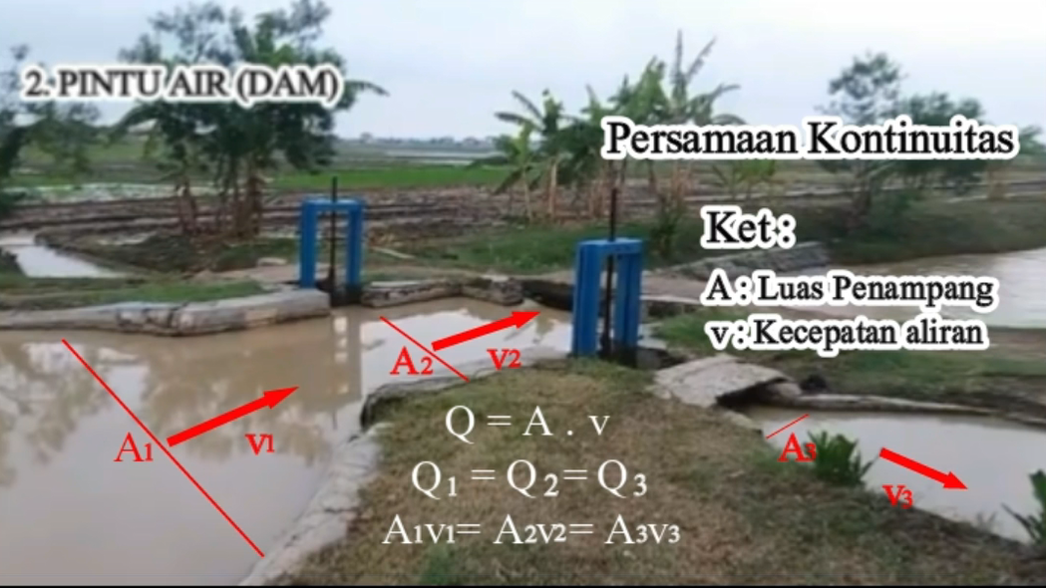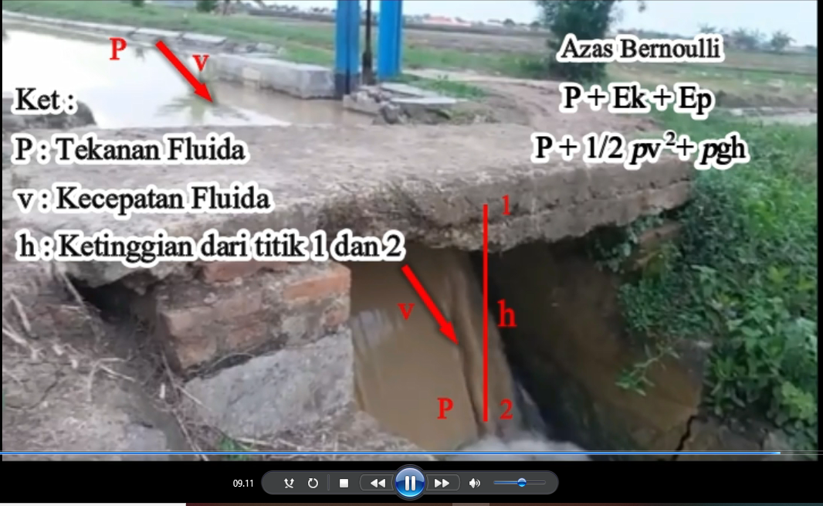
Gambar 1. Tampilan video penjelasan konsep fluida dinamis dan asas Bernoulli pada pintu air
Selanjutnya penjelasan mengenai asas bernoulli juga dapat dijelaskan menggunakan pintu air. Asas Bernoulli menjelaskan pada fluida dinamis yang bersifat ideal tidak berlaku adanya gaya gesekan sehingga berlaku hukum kekekalan mekanik dimana jumlah tekanan, energi kinetik per satuan volume dan energi potensial per satuan volume memiliki nilai sama pada setiap titik sepanjang garis lurus (Giancoli: 2001). Kaitannya dengan pintu air, pada saat aliran air mengalir memasuki pintu air akan mengalami perubahan posisi ditunjukkan gambar 1. Hal ini dikarenakan pintu air dekat sumber air dibuat dengan posisi sedikit lebih tinggi dibandingkan sungai atau parit untuk mengalirkan air ke ladang penduduk.
Selain penejelasan konsep fluida dinamis menggunakan contoh pintu air, video pembelajaran fluida dinamis berbasis kontekstual daerah perairan memberikan beberapa contoh lain seperti proses panen kelapa untuk menjelaskan konsep laju aliran air, menggunaan keran air untuk mengisi bak penampungan guna menjelaskan konsep debit air, dan alat penyemprot hama untuk menjelaskan konsep laju aliran air.
Oktori (2018), Mutiara (2018), dan Esa (2018) masing-masing telah berhasil mengembangkan video pembelajaran fisika yang valid dan praktis pada konsep materi usaha dan energi, hukum newton tentang gerak, hukum archimides. Hal tesebut menunjukkan bahwa perlu adanya sumber belajar selain buku yang biasa digunakan di sekolah untuk dapat membantu peserta didik memahami konsep fisika. Penelitian yang pengembangan video pembelajaran fluida dinamis berbasis kontekstual daerah perairan yang dikembangkan memiliki tujuan yang sama dengan penelitian sebelumnya tetapi memiliki perbedaan terletak pada fokus daerah penelitian yaitu daerah perairan.

KESIMPULAN
- Telah dikembangkan video pembelajaran fluida dinamis berbasis kontekstual daerah perairan yang sangat valid dengan persentase 94%.
- Telah dikembangkan video pembelajaran fluida dinamis berbasis kontekstual daerah perairan dengan persentase penilaian angket tanggapan peserta didik adalah 87% dengan kategori sangat praktis.

DAFTAR PUSTAKA
Apriliani, T., Kurniasari, N., & Yuliati, C. (2019). Strategi Pengelolaan Perikanan di Waduk Sempor, Kabupaten Kebumen, Provinsi Jawa Tengah. Jurnal Sosial Ekonomi Kelautan dan Perikanan, 13(2), 153-166.
Esa, N. A. K. (2018). Pengembangan Video Pembelajaran Berbasis Kearifan Lokal Kabupaten OKI Materi Hukum Archimedes Untuk Sekolah Menengah Atas. Skripsi. FKIP Universitas Sriwijaya.
Fathiah, F., Kaniawati, I., & Utari, S. (2015). Analisis didaktik pembelajaran yang dapat meningkatkan korelasi antara pemahaman konsep dan kemampuan pemecahan masalah siswa SMA pada materi fluida dinamis. Jurnal Penelitian & Pengembangan Pendidikan Fisika, 1(1), 111-118.
Giancoli, D.C. alih bahasa Yuhliza Hanum. (2001). Fisika Jilid 1 Edisi 5. Jakarta: Erlangga.
Haryani, G.S. (2001). Menuju Pemanfaatan sumber daya Perairan Darat Berkesinambungan: Permasalahan dan Solusinya. Bogor: Lembaga Ilmu Pengetahuan Indonesia.
Hidayanto, F. (2016). Pengembangan Modul Fisika SMA Berbasis Kearifan Lokal Untuk Mengoptimalkan Karakter Peserta Didik (Doctoral dissertation, Fisika/FKIP).
Mutiara, H. (2018). Pengembangan Video Pembelajaran Materi Hukum Newton Tentang Gerak Berbasis Kontekstual Untuk Sekolah Menengah Atas. Skripsi. Indralaya: FKIP Universitas Sriwijaya
Oktori, W. (2018). Pengembangan Video Pembelajaran Materi Usaha Dan Energi Berbasis Permainan Tradisional Untuk Siswa Sekolah Menengah Atas. Skripsi. Indralaya: FKIP Universitas Sriwijaya.
Prawirdilaga, D. S. (2008). Prinsip Desain Pembelajaran. Jakarta: Prenada Media Grup.
Sholihat, F. N., Samsudin, A., & Nugraha, M. G. (2017). Identifikasi Miskonsepsi dan Penyebab Miskonsepsi Siswa Menggunakan Four-Tier Diagnostic Test Pada Sub-Materi Fluida Dinamik: Azas Kontinuitas. Jurnal Penelitian & Pengembangan Pendidikan Fisika, 3(2), 175-180.
Supiyanto. 2006. Fisika Untuk SMA Kelas XI. Jakarta: PHiβETA.
Wiyono, K. (2015). Pengembangan Model Pembelajaran Fisika Berbasis ICT Pada Implementasi Kurikulum 2013. Jurnal Inovasi Dan Pembelajaran Fisika, 2(2): 123-131.

